Songehacker
(Le Voleur De Songes)

Chapitre I : Aridia 109
Part 1 : L'arrivée
Part 2 : Le Joueur
Part 3 : Le Passage
Part 4 : Le Condamne

Chapitre II : Transit
Part 1 : L'Inquisiteur
Part 2 : La Prière
Part 3 : L'Attaque

Chapitre III : Renaissance
Part 1 : L'Albinos
Part 2 : La Mère
Part 3 : Le Piège
Part 4 : L'Ange
Part 5 : L'Envol

Chapitre I : Aridia 109

J'avais déjà assez trainé sur Matoowik, mes adversaires aux parties de cubes commençaient à avoir des soupçons.
Il est vrai qu'entre deux bouteilles, et par flash, j'ai le mystérieux don de prévoir les coups et les stratégies à l'avance, car j’arrive à lire dans les pensées des gens.
J'avais amassé suffisamment de crédits pour pouvoir me payer un aller simple pour ARIDIA, le rêve pour tout joueur, et la bas j'en apprendrai peut-être un peu plus sur mon amnésie et sur mon passé…..

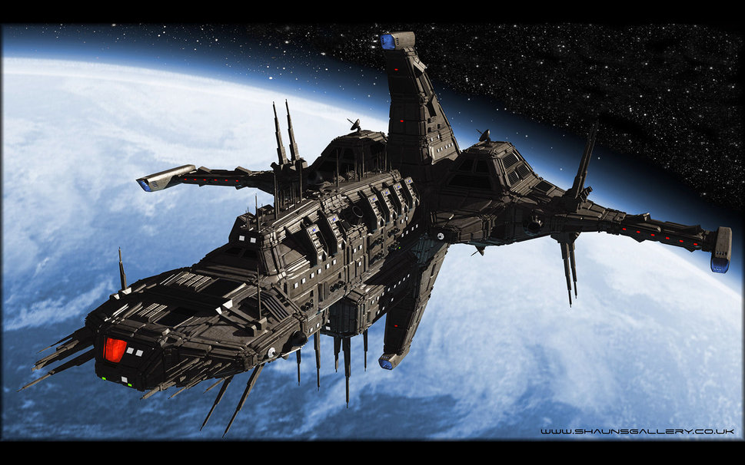

Part 1 : L'arrivée

"...Astroport ARIDIA 109 en l'an de grâce 3017
Paradis du jeu, perdu au fin fond de l'univers"

Part 2 : Le Joueur

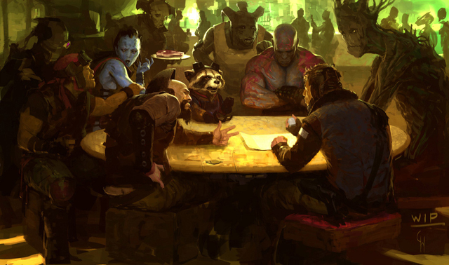
Perdu au milieu d'une faune bigarrée
Assailli par les cris, je ne peux plus me concentrer
La table de jeu est devenue une sombre arène
Je sens l'alcool couler à flots dans mes veines
Il faut pourtant que je voie les cubes
Que je visualise leurs dessins
Que m'apparaissent les divines runes
Et la victoire sera dans mes mains
Paumé et recherché, j'avance d'étoiles en planètes
De galaxies en trous noirs, rien ne m'arrête
Aucune règle, aucun jeu ne me fait peur
Car je suis, oui je suis ... je suis un joueur
J'avais depuis longtemps oublié cette force, cette puissance
Malgré l'alcool et la peur mon âme entre en transe
Le jeu de mon adversaire s'illumine dans mon crâne
Je le tiens enfin, je vais le descendre en flammes
Je vais peut-être grâce à ces gains
Stopper cette course vers l'oubli
Le temps est passé, je n'y peux plus rien
Il faut que je refasse ma vie

Paumé et recherché, j'avance d'étoiles en planètes
De galaxies en trous noirs, rien ne m'arrête
Aucune règle, aucun jeu ne me fait peur
Car je suis, oui je suis ... je suis un joueur
La foule s'écarte brusquement
Des hommes habillés de noir
S'approchent rapidement de moi
Il faut que je récupère les mises
Affolé, mon regard cherche dans la foule
Une aide, un soutien
Seul un albinos vêtu de blanc me sourit calmement
Etrange, j'ai l'impression de le connaître
Les hommes sont maintenant à quelques pas
Il faut réagir mais ma tête s'embrume
Trop tard ...
Un coup sourd et je vacille, en voyant un ange ...
... déployer ses ailes.
(Solo guitare)
Une sensation étrange, je suis bien
Je veux rester dans les bras de l'ange.
Paumé et recherché, j'avance d'étoiles en planètes
De galaxies en trous noirs, rien ne m'arrête
Aucune règle, aucun jeu ne me fait peur
Car je suis, oui je suis ... je suis le joueur

Olivier Villet, 04-01-2001

Part 3 : Le Passage

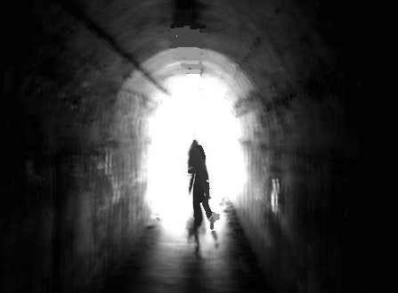

Etre dans le tunnel.......................ce n'est pas être mort
Vouloir mourir .............................ce n'est pas être mort
Ne rien voir, ne rien entendre........ce n'est pas être mort
Ne plus aimer..............................ce n'est pas être mort
Ne plus croire..............................ce n'est pas être mort
Ne plus rêver...............................c'est mourir
Le film de ma vie décousue défile devant moi .............
J’arrive devant la lumière
Olivier Villet, 29-05-2003

Part 4 : Le Condamné
J'ai visité des mondes si lointains
Que je n'en rêve plus
J'ai vu des étoiles naître et mourir
En un soupir pas plus
J'ai visité les catacombes de mon âme
Sans fil d'Ariane
J'ai exploré chaque recoin de mon mal-être
Je n'ai rien vu
(Solo guitare acoustique)
J'ai senti bien des fois passer sur moi
Comme en filigrane
Les ailes macabres des anges damnés
J'étais pourtant prévenu
J'ai laissé ma maîtresse liquide défraîchir
Le nuancier de mes souvenirs
Je savais bien qu'un jour tu allais
T'inviter à la fête sans prévenir
Et j'ai fait un rêve aujourd'hui
Le rêve que tout était enfin fini
Qu'il n'y avait pas d'avenir sans passé
Que les sbires du malin venaient me chercher
J'ai fait un rêve aujourd'hui
Le rêve que tu venais m'embrasser
Donne moi ... le baiser du condamné
Donne moi ... le baiser du condamné ...
(Solo guitare)

Olivier Villet, 04-02-2001

Chapitre II : Transit

Part 1 : L'Inquisiteur

"...debout....réveil...
suis nous.........quelqu'un veut te parler"
Trainé au sol par des soldats, je sors lentement de ma torpeur
Attaché au centre d'une pièce vide, je fais face à un holoécran
Les vibrations du vaisseau m'indiquent, que nous quittons l'astroport
Soudain un hologramme trouble m'apparaît, et tout devient alors inquiétant
Je reconnais alors l'inquisiteur, de la police interstellaire
On me rappelle mon passé oublié, que je suis le pirate télépathe
Et qu'après des années de méfaits, ils m'avaient tendu un piège
Croyant voler des pensées, un virus mental m'était injecté.
Et pendant des heures il m'interroge, me questionne, me harcelle.
Me rappelle mon passé...un passé trouble
Un passé de songe-hacker, avide d'argent.
Je subtilisais les songes des autres
Et maintenant ils veulent récupérer les données que j'avais intercepté
Des données secrètes
Je crois qu'ils vont m'emmener dans un labo...quelque part
Où ma mémoire va être fouillée
Un flash dans mon crane, un retour brutal dans mes souvenirs
Des images d'hommes en armes, fidèles et prêts à mourir
Toutes ces visions semblent happées par tout mon être
Elles arrivent à profusion comme rappelées par leur maître
(Solos : clavier - guitare - clavier - guitare)
Je revois les lasers, le combat sanglant pour ma capture
Les corps de mes soldats à terre, mon vaisseau donné en pâture
Je me souviens par images lacérées, de mes derniers instants de lucidité
Et avant que le virus ait sévit, j'ai pu m'enfuir dans une capsule de survie
Et combien de temps ai-je erré, en cherchant mon trouble passé
Pourtant je ne sais toujours pas d'où me vient ce mystérieux et dangereux don
Je n'ai jamais eu de vraie famille, il ne me reste que des rêves brouillons
Peut-être vais-je tout connaître enfin au crépuscule de ma destinée

Olivier Villet, 17-04-2001 et 08-07-2001

Part 2 : La Prière
Je ne sais pas si il y a un au-delà
Mais aujourd'hui je veux bien vendre mon âme
Elle n'a certainement pas beaucoup de valeur
Mais n'a jamais failli au combat, à l'honneur
Je veux bien vous laisser tous mes rêves mes cauchemars
Mon imperfection et tout mon courage
Je serai votre obligé pour toute l'éternité
Et je vivrai chaque instant pour vous dédommager
Oh ! toi prince des sombres ténèbres
Et toi dieu des blanches Olympes
Ecoutez ma prière, la prière d'un bouffon
Qui veut seulement un peu de répit
Pour pouvoir jouer son ultime pion
Et se défendre avant de donner sa pauvre vie
Avez-vous entendu mes prières ?
Avez-vous entendu mes cris ?
J'attends un signe
Je vous donnerai tout
Mais sauvez-moi
Enfermé dans une cage comme un lion
A écouter les étoiles chanter leurs tristes plaintes
Elles me donnent leurs dernières recommandations
Avant que la flamme de ma bougie soit éteinte
Entendez divinités sourdes et de pacotille
Il est trop tôt pour moi pour vous quitter pour partir
J'ai l'impression d'avoir quelque chose à finir
Ecoutez ma prière et rajoutez sur mon feu quelques brindilles
Ecoutez ma prière, la prière d'un bouffon
Qui veut seulement un peu de répit
Pour pouvoir jouer son ultime pion
Et se défendre avant de donner sa pauvre vie

Olivier Villet, 11-11-2001

Part 3 : L'Attaque
"Après le fracas des armes, des combats et des explosions.
Apparaît soudain le silence, et sur mon échine un frisson.
Je n’entends plus que mon cœur qui bat
Et son écho sur l’acier froid
Lorsque des bruits de bottes rompent le silence
…………Ils viennent exécuter la sentence"

Chapitre III : Renaissance
Part 1 : L'Albinos

Ma porte s’écoule soudain comme de la lave en fusion
Je n’ai jamais été aussi près de l’enfer de la damnation
Et au milieu de l’ouverture béante, des silhouettes approchent menaçantes
Je les attends sans broncher, il faut faire face à sa destinée
Dans un habit de lumière blanche, un homme me tend les mains
Et je découvre mon ami d’enfance, mon lieutenant qui jadis me suivait sans fin
Libéré par mes hommes, revenus du trépas
Ils n’étaient donc pas tous morts, dans notre vaisseau là-bas
L’albinos me sourit, et dans ses bras je tombe
Je reconnais tous mes amis, qui reviennent me sauver d’outre-tombe
Mes huit compagnons survivants, n’avaient cessé de me chercher
Et sur ARIDIA comme par enchantement, dans un tripot m’avaient retrouvé
Mais sans pouvoir vraiment agir, lorsque les soldats m’assommèrent
L’albinos en secret les suivirent, pour que par surprise ils me libèrent
Aujourd’hui le pavillon ailé peut reflotter, sur mon vaisseau
Et dans l’espace sillonner, pour retrouver ma terre, mon berceau
Libéré par mes hommes, avides de vengeance
Quelqu’un à entendu ma prière, et me redonne une chance
Je te redécouvre mon ami blanc, qui agit en silence
Et je vois sur toi une aura, une flamme, la brillance
(Solo)
L’albinos me dit subitement, qu’il connaît la voie secrète
Qui traverse tout l’infini, pour mener a ma planète
Le cœur empli de joie, je vais enfin connaître
La terre de mes ancêtres, de mes rois, celle qui m’a vu naitre
Olivier Villet, 16-12-02

Part 2 : La Mère
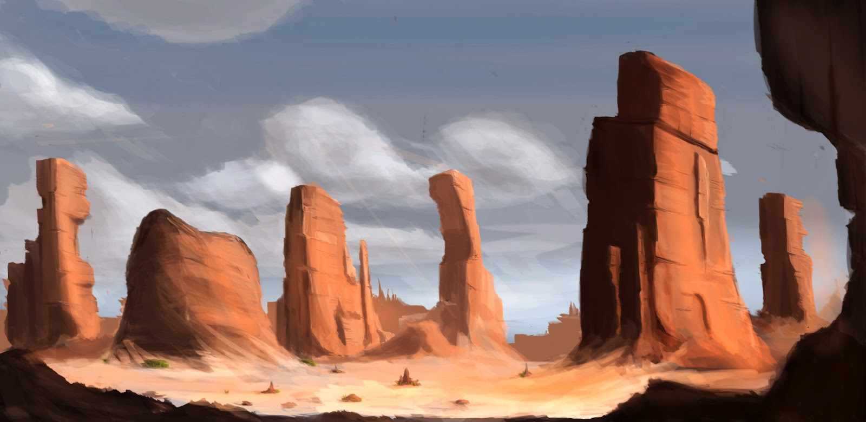
Intro :
Il existe une légende…
Une légende ancestrale, contant l’histoire d’un peuple ailé, descendant des merveilleux Anges du premier âge.
Soldats de dieu et gardiens des pensées.
Ce peuple fut exilé après la sombre guerre des divinités.
Caché sur une planète inconnue faite de vent, de poussière où seule la roche résiste aux tornades.
Une reine affaiblie vit l’agonie de son divin peuple au fond d’un palais fait de jade sculpté.
Là où nul n’est allé.
Là où nul jamais n’ira.
Car seul un ailé peut braver le vent et connaître la route qui mène à la forteresse creusée dans la roche, cachée derrière les falaises d’un labyrinthe taillé par Éole.
Mais ceci n’est peut être….. Qu’une légende.
Olivier Villet, 29-05-03

Arrivé aux fantastiques portes du palais de jade
Plus aucun moyen que je ne m’évade
Car au-dessus de moi au sommet des falaises
Des sentinelles ailées m’observent et me rendent mal a l’aise
Mon ami Albinos m’a guidé jusqu’ici
Mais maintenant, je suis seul et étourdi
J’entends le battement des ailes des soldats
Qui virevoltent, lentement au-dessus de moi
Les portes sculptées s ‘entrouvrent
et j’avance au centre du cirque de pierre
Protection naturelle pour que l’on ne découvre
Ce majestueux et unique sanctuaire
Comme par magie au milieu de l’arène
Le vent ne souffle et le silence règne
Plus que quelques pas et je ferai face
A cet inconnu qui me ronge et me glace
Sur un trône une ailée magnifique me regarde
Sans mot dire j’entends pourtant ses paroles douces et amicales
Approche mon fils, tu n’as plus besoin d’être sur tes gardes
Car il est temps que sur ce trône, siège mon fils royal
Moi fils d’une reine et futur roi
Tout mon cœur est en émoi
ces pensées me transpercent et m’irriguent
Moi qui deviens soudain le fils prodigue
Pendant la guerre, j’ai du t’exiler pour t’épargner
Accompagné de mon plus valeureux guerrier, pour te protéger
Malheureusement vous vous êtes séparés et il du te retrouver
Car nous avions besoin d’un Roi puissant pour nous sauver
Je la regarde et tout devient clair
Car Son visage reflète le mien
Et chaque fibre de mon être s’éclaire
Car je connais enfin mon destin
Je ressors du palais le cœur plein de puissance
Les anges décollent, et les oriflammes commencent leur danse
L’albinos s’agenouille et me porte allégeance
Je le relève lui mon sauveur depuis l’enfance
Mais ma mère me dit que le temps est compté
car j’ai été suivi et que le combat final va commencer.
Olivier Villet 17.06.03

.

Part 3 : Le Piège

Et dans un fracas monstrueux surgissent de toute part des engins de guerre noirs.
Leurs chenilles bravent la fureur du vent et en leur sein des troupes attendent l’affrontement
Pourtant je ne suis pas surpris, au fond de moi je sentais qu’ils m’avaient suivi.
C’est le jour de toutes les vérités, et par le sang tout va s’éclairer
Il n’y a jamais de bon jour pour mourir
Mais des moments qu’il faut affronter sans faiblir
Mon règne n’aura duré que le temps d’un soupir.
Un pion sur un échiquier géant, avancé, reculé, j’ai été jusqu’au bout manipulé
Ma libération avait été prévue et organisée, en laissant mes hommes si facilement me sauver
Dans notre fuite et sans le savoir, nous avons guidé l’ennemi jusqu’au sanctuaire
Le grondement des troopers s’arrêtèrent, et de leur ventre jaillirent des chiens de guerre
Il n’y a jamais de bon jour pour mourir
Mais des situations qu’il faut affronter sans faiblir
Mon règne n’aura duré que le temps d’un soupir
mais libéré…. Je peux partir
Du haut des falaises les sentinelles se déploient et bientôt des milliers d’ailés sont regroupés
l’albinos vient se placer devant moi et déploie ses ailes. Majestueux, impressionnant je le vois
le cirque de pierre naturelle va être le théâtre d’un affrontement à mort et cruel
protégé du vent, rien ne peut stopper l’avance des guerriers noirs, qui sont venus pour tout exterminer
Il n’y a jamais de bon jour pour mourir
Mais des situations qu’il faut affronter sans faiblir
Mon règne n’aura duré que le temps d’un soupir
mais libéré…. Je peux partir
Olivier Villet 29.10.03

Part 4 : L'Ange
Les flammes de Lucifer tombèrent sur moi
Des rayons de puissances strièrent le ciel
J’étais prêt pour le grand combat
Et d’un geste j’envoyais mes sentinelles
Comme un nuage vivant rempli d’éclairs
La troupe noire fut assaillie par les airs
La mort prit alors possession de l’arène
Et commença sa macabre mise en scène
Refrain
Et tous mes sens se libérèrent,
comme une bête docile qui revient a son état primaire
Au centre du chaos comme une statue de pierre,
un être différent en moi est en train de naître
Les ailés tombent comme des météores
mais les canons à fusion crachent la mort
L’albinos me tire vers le temple de jade
Là les cadavres recouvrent l’esplanade
Bientôt il ne reste plus que quelques fous
pour résister au mal qui fonce sur nous
Soudain le calme revient dans la tempête
au loin l’inquisiteur descend de sa navette
Et tous mes sens se libérèrent,
comme une bête docile qui revient a son état primaire
au centre du chaos comme une statue de pierre,
un être différent en moi est en train de naître
(Bridge Guitare) (Solo Clavier)
Bridge parlé :
Impuissant, je te vois mon ami blanc
tes ailes déployées comme un drapeau au vent
pourquoi n’ai je pas ta puissance , ta force ta présence ?
Tu brilles, ton être est incandescence
pourtant je sens la main froide des ténèbres qui sur nous avance
Acculé, dos au mur, il ne reste que toi et moi
et tout autour de nous, il n’y a que mort et effroi
Entouré d’hommes arme au poing, l’inquisiteur arrive en souriant
Un pistolet brille dans ses mains, et me met en joue triomphalement
Refrain x2
Olivier Villet 29.10.03

Part 5 : L'Envol

Part 1
Tu bondis en un éclair, pour être le dernier rempart
Une fois de plus mon ami, tu seras mon sauveur
Mais dans tes yeux blafards, je vois bien que tu pars
Et Tes mains se collent soudain contre mon cœur
L’air se déchaîne autour de nous, l’ennemi est balayé
Comme Un fétu de paille déchiqueté
De tes mains coulent dans mon corps
Le passé, l’avenir…. je suis plus fort
Le fluide de ton être m’envahi
Et des ailes sur mon corps prennent vie
Mon ange gardien, vivra par moi
Et des ailés maintenant je suis l’unique roi
En m’envolant au cœur de l’ouragan
Je vois l’ennemi vaincu au sol gisant
Le vent me transporte il m’enivre me pénètre
Je ne fais qu’un avec lui, je ne suis plus le même être
Enfin je me découvre, les portes de mon âme s’entrouvrent
Je suis l’ange ultime, je suis ARKANGE…un arkange… un arkange….
Olivier Villet 30.10.03

Part 2 « Et ils voient un arkange déployer ses ailes »
Olivier Villet 30.10.03

